

***INNKALLING TIL STYREMØTE I MØRE OG ROMSDAL IDRETTSKRETS***

MØTE NR.: 01/2016-2018

MØTESTED: Idrettssenteret, Molde

MØTEDATO: 25.04.16

KLOKKESLETT: 17:00 – 19:30 (mat fra 16:15)

# MØRE OG ROMSDAL IDRETTSKRETS

Idrettsvegen. 2, 6413 MOLDE

Tlf: 419 00 996

[www.idrett.no/moreogromsdal/](http://www.idrett.no/moreogromsdal/)

|  |  |  |  |
| --- | --- | --- | --- |
| Navn | Tilstede | Forfall | Merknad |
| Kåre Sæter |  |  |  |
| Bente Grudt |  |  |  |
| Rune Skavnes |  | x |  |
| Mikael Skodjereite |  |  |  |
| Britt Engvig Hjelle |  | x |  |
| Gitte Myklebust |  |  |  |
| Einar Warholm |  |  |  |
| Ørjan Dimmestøl |  |  |  |
| Guri Leirdal Hoem |  |  |  |
| Anders Løkken |  | x |  |
| Siri Ask Fredriksen |  |  | referent |
| Geir Moholt |  |  | Adm |
| Ellen C. Hammer |  | x | Adm |
| Karsten Ølstad |  | x | Adm |
| Grete Opheim |  |  | Adm |
| Vegard Rangsæter |  | x | Adm |
| Bjørnar Eltervåg |  |  | Student |

|  |  |  |
| --- | --- | --- |
| **Sakliste** | |  |
| Sak 01/2016 - 2018 | Godkjenning av protokoll nr 15/2014 - 2016 | |
| Sak 02/2016 - 2018 | Habilitet | |
| Sak 03/2016 - 2018 | Møteplan 2016 | |
| Sak 04/2016 - 2018 | Konstituering | |
| Sak 05/2016 - 2018 | Anleggsrådet | |
| O-saker: | 001/2016 – 2018 - 003/2016 – 2018 | |

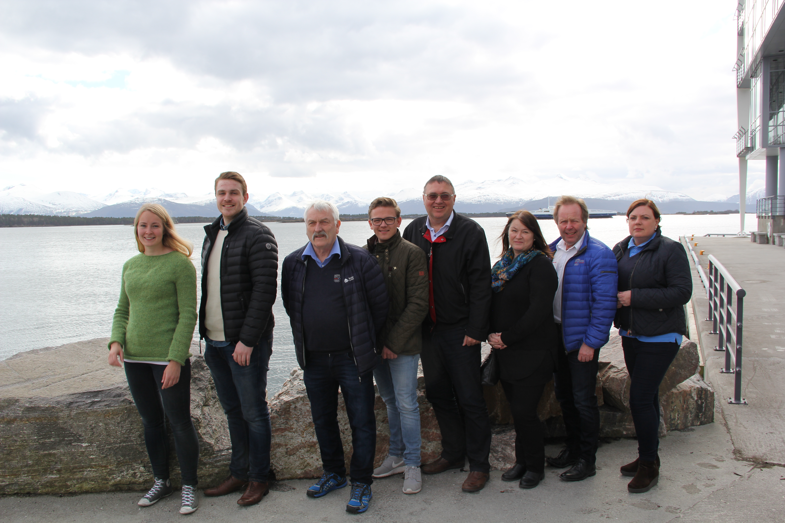

**I: Vedtakssaker:**

|  |
| --- |
| **Sak 01/2016-2018 Godkjenning av protokoll nr 15/2014 - 2016**    Protokollen ligger ved møteinnkallingen. |
| **Forslag til Vedtak:**  **Protokollen nr 15/2014 - 2016 godkjennes uten merknader** |
| **Sak 02/2016-2018 Habilitet**  Habilitet er regulert i NIFs lov § 2-8 og handler primært om behandling av enkeltsaker. Formålet med bestemmelsen er å sikre at personlige/utenforliggende interesser ikke spiller inn ved den enkelte avgjørelse og skape tillit til at idrettsforvaltningen er objektiv og upartisk»  Relevante problemstillinger:   * En person kan være inhabil selv om det ikke er noe konkret grunnlag for å anta at han eller hun vil legge vekt på usaklige hensyn * Det er uten betydning om medlemmet selv anser seg for å være fullt ut i stand til å treffe en objektiv og balansert avgjørelse   Formålet med bestemmelsen og forvaltningen av den er å skape tillit utad. § 2-8 omhandler enkeltsaker, og vurdering i forhold til habilitet tas opp på hvert styremøte.  Det er spesielt to momenter som ligger til grunn for vurderingen:   * Inhabilitetsinnsigelse er ikke reist av noen parter * Ingen av sakene som skal opp til behandling innebærer særlige fordeler, tap eller ulempe for styremedlemmer eller administrasjon |
| **Forslag til vedtak:**  **§ 2-8, inhabilitet, kommer ikke til anvendelse under styremøte nr 01/2016-2018 i Møre og Romsdal idrettskrets.** |
| **Sak 03/2016 – 2018 Møteplan 2016**  For at forutsigbarheten skal bli så bra som mulig legges møteplan for resten av året på møtet. Det er viktig at alle har med seg kalender til møtet. |
| **Forslag til vedtak:**  **Saken legges fram uten forslag til vedtak, datoene settes opp på møtet.** |
| **Sak 04/2016 – 2018 Konstituering**  Oppfølging av idrettsorganisasjonen i Møre og Romsdal er viktig. Det har tidligere vært en fadderordning der administrasjonen og styremedlemmene har hatt ansvar for idrettsråd og særidretter. Dette er viktig for å ha god kontakt med idretten i fylket.  Med bakgrunn i lovendringer, nytt styret og nyansettelse av organisasjonssjef må det vedtas nytt delegeringsreglement og nye fullmakter for Møre og Romsdal idrettskrets og Idrettens Studieforbund Møre og Romsdal.  **Vedlegg:**   * Fadderordning for styret i perioden 2014 – 2016 * Delegeringsreglement for Møre og Romsdal idrettskrets * Fullmaktsskjema for Møre og Romsdal idrettskrets * Fullmaktsskjema for Idrettens Studieforbund Møre og Romsdal |
| **Forslag til vedtak:**   1. **Fadderordningen for idrettsrådene og særidrettene videreføres.** 2. **Liste over fadderansvar redigeres og sendes ut til styret.** 3. **Framlagt delegeringsreglement godkjennes** 4. **Framlagt fullmaktsskjema for Møre og Romsdal idrettskrets godkjennes** 5. **Framlagt fullmaktsskjema for Idrettens Studieforbund Møre og Romsdal godkjennes** |
| **Sak 05/2016 – 2018 Anleggsrådet**  Anleggsrådet er forankret i idrettskretsens planverk og i avtalen med Møre og Romsdal fylkeskommune. Medlemmer i anleggsrådet er fotballen i fylket, Det frivillige skyttervesen, friidrettskretsen, skikretsen, skytterkretsen, representant for hallidrettene og Forum for natur og friluftsliv. Idrettskretsen har sekretariatsfunksjon for rådet.  Leder i anleggsrådet oppnevnes av idrettskretsen sitt styre for hver tingperiode.  Mer informasjon om anleggsrådet finnes her: <https://www.idrettsforbundet.no/idrettskretser/more-og-romsdal-idrettskrets/anlegg/anleggsradet/> |
| **Forslag til vedtak:**  **Saken legges frem uten forslag til vedtak** |

###### II: SAKER TIL ORIENTERING:

|  |  |  |  |  |  |  |  |  |  |  |  |  |  |  |  |  |  |  |  |  |  |  |  |  |  |  |  |  |  |  |  |  |  |  |  |  |  |  |  |  |  |  |  |  |  |  |  |  |  |  |  |  |  |  |  |  |  |  |  |  |  |  |  |  |  |  |  |  |  |  |  |  |  |  |  |  |  |  |  |  |  |  |  |  |  |  |  |  |  |  |  |  |  |  |  |  |  |  |  |  |  |  |  |  |  |  |  |  |  |  |  |  |  |  |  |
| --- | --- | --- | --- | --- | --- | --- | --- | --- | --- | --- | --- | --- | --- | --- | --- | --- | --- | --- | --- | --- | --- | --- | --- | --- | --- | --- | --- | --- | --- | --- | --- | --- | --- | --- | --- | --- | --- | --- | --- | --- | --- | --- | --- | --- | --- | --- | --- | --- | --- | --- | --- | --- | --- | --- | --- | --- | --- | --- | --- | --- | --- | --- | --- | --- | --- | --- | --- | --- | --- | --- | --- | --- | --- | --- | --- | --- | --- | --- | --- | --- | --- | --- | --- | --- | --- | --- | --- | --- | --- | --- | --- | --- | --- | --- | --- | --- | --- | --- | --- | --- | --- | --- | --- | --- | --- | --- | --- | --- | --- | --- | --- | --- | --- | --- | --- |
| **O-sak 001 / 2016 – 2018: Representasjon**  Hovedtyngden av representasjon er årsmøter i idrettsrådene. Det er fortsatt mange idrettsråd som ikke har avholdt årsmøte og som vi ikke har fått innkalling fra, dette følges opp.   |  |  |  |  |  | | --- | --- | --- | --- | --- | | Hva | Hvem | Når | Hvor | Antall | | Jubileum Kristiansund dykkerklubb | Britt | 06.02 | Kristiansund |  | | Ting Møre og Romsdal friidrettskrets | Rune Skavnes | 13.02 og 14.02 | Seilet, Molde |  | | Årsmøte Molde idrettsråd | Rune | 08.03 / 18:00 | Idrettssenteret, Molde | 15 – 11/62 | | Årsmøte Hareid idrettsråd | Magne | 08.03 / 20:00 | Møterom i Hareid IL sitt klubbhus |  | | Årsmøte Haram idrettsråd | Gitte | 14.03 / 18:00 | Eidet kulturhall |  | | Årsmøte Averøy idrettsråd | Rune Skavnes | 14.03 / 19:00 | Averøy Motorsportklubb | 7 – 4/11 | | Årsmøte Fræna idrettsråd | Rune Skavnes | 15.03 / 18:00 | Vonheim, Malmefjorden |  | | Årsmøte Gjemnes idrettsråd | Ragnhild | 17.03 / 19:00 | Gjemneshallen, Torvikbukt | 11 – 4/9 | | Idrettslaget Braatt, 100 års jubileum | Britt | 31.03 / 12:00 | Braatt/Norodd lokalene, Kristiansund |  | | Årsmøte Kristiansund idrettsråd | Siri | 06.04 / 19:00 | Braatt/Norodd lokalene, Kristiansund |  | | Årsmøte Eide idrettsråd | Rune Skavnes | 17.03 / 19:30 | Klubblokalene til EOFK i Eidehallen | 10 – 5/7 | | Årsmøte Halsa idrettsråd | Britt | 15.03 / 19:30 | Formannskapssalen |  | | Årsmøte Volda idrettsråd | Vegard, Karsten og Bjørnar | 17.02 / 19:00 | Volda | 4 – 4/25 | | Årsmøte Vanylven idrettsråd | Mikal | 30.03/  19:00 | Formannsskapssalen Fiskå |  | | Årsmøte Giske idrettsråd | Mikal | 29.03/ |  |  | | Årsmøte Vestnes idrettsråd | Heidi | 07.04/ 20:00 | Kommunestyresalen |  | | Årsmøte Tingvoll idrettsråd |  | ? | Tingvollhallen |  | | Årsmøte Nesset idrettsråd | Ikkje representert | 06.04/ 19:00 | Kommunestyresalen |  | | Årsmøte Ålesund idrettsråd | Kåre | 14.04 | Ellingsøyhallen |  | | Årsmøte Rauma idrettsråd | ? | 26.04/ 18:00 | Rauma Kulturhus |  | | Årsmøte Fræna idrettsråd | Rune Skavnes | 02.05 / 18:00 | Vonheim Malmefjorden |  | | Årsmøte Surnadal idrettsråd | ? | 04.05 / 19:00 | Kommunestyresalen |  |   **O-sak 002 / 2016 – 2018: Samordnet registrering**  Årets idrettsregistrering er godt i gang og skal være ferdig innen utgangen av april. Det mangler fortsatt mange lag som ikke har gjennomført registreringen. Det sendes ut purring fra Idrettsforbundet sentralt 20. april og administrasjonen vil følge opp lagene slik at vi får gjennomført registreringen innen fristen.  **O- sak 003/2016-2018: Idrettens flyktningefond**  Idrettens flyktningefond ble åpnet for nye søknader 13. februar. Det skal i denne omgangen fordeles over 3 millioner. Fra Møre og Romsdal kom det inn 31 søknader før søknadsfristens utløp, 13. mars. Idrettslagene kunne søke om inntil 25 000 kroner. I Møre og Romsdal fikk 14 lag tilskudd nå i vår. |

#### Molde 19.04.16

Kåre Sæter /s/ Siri Ask Fredriksen/s/

leder kst. org.sjef